|  |  |  |  |  |  |
| --- | --- | --- | --- | --- | --- |
| **ENTREGA DE ACTIVIDADES** | | | | **No.** |  |
| **Curso: Reparación y soporte** | |
| **Datos del alumno** | | | | **Logotipo Personal** | |
| **Apellido, Nombre** | **Rony Tun Panjoj** | **Bloque** | **2** |  | |
| **Clave** | **24** |  | |
| **Fecha de entrega** |  | **Hora** |  |

Proyecto Final

1. Placa base

Esta placa principal de la computadora que integra y coordina toso los elementos el tamaño máximo es de 8 a 16GB.

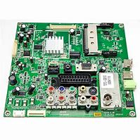

1. Procesador LGA

Este se refiere a las disposiciones de los pines en la placa base

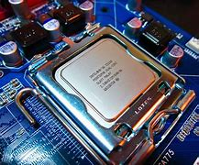

1. Memoria RAM DDR4

Este dispositivo es la que almacena de forma temporal los datos que nosotros queramos guardar.

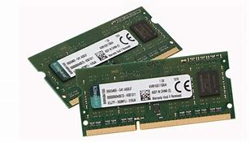

1. Fuente de poder

Es un componente del computador que se encarga de transformar a una corriente eléctrica alterna a los ordenadores para el buen funcionamiento.

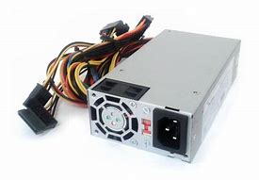

1. Dispositivos de entrada de datos

Son los elementos que nos sirven para ingresar datos y almacenar información.

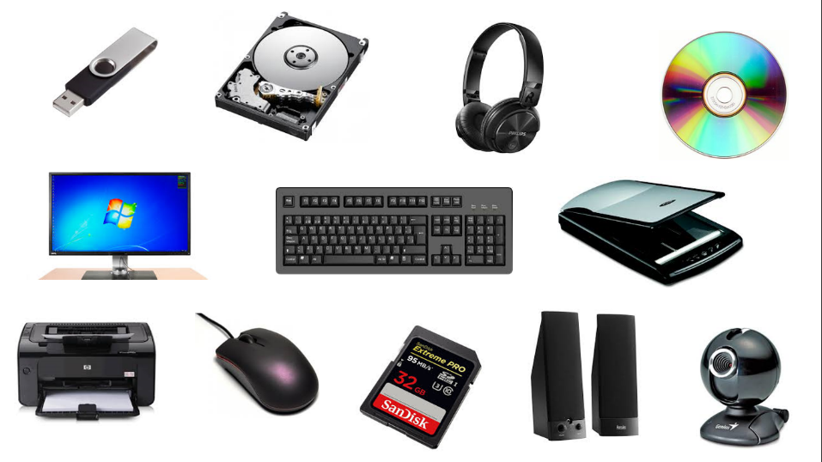

1. Ejemplo de dispositivos de salida de datos

Monitor, impresora, parlantes…

1. Case Full Tower

Este está diseñado para videojuegos y que llega hasta 10 ranuras de expansión tiene un ventilador para que funcione bien mide75cm.

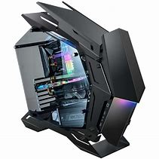

1. Tipos de Buses

Son los tipos de fuentes ejemplo ATA o IDE

1. B.I.O.S.

Es el que integrado el software al procesador central que es el responsable de iniciar el programa de inicio

1. Disco Duro

Es una unidad de hardware que se usa para almacenar contenido y datos digitales que nos permite guardar datos

